Universität Leipzig
Sportwissenschaftliche Fakultät
Modul: 08-008-0015
Schulpraktische Studien IV/V
Dozent: Herr Deubel, Herr Spillner

Fußball wagen wie die Weltmeister
Sportartspezifisches Üben in der Perspektive Wagnis

Teil I. der Praktikumsmappe

Alexander Fix

Fabian Peter

Fabian Meise

Kamal Blum

Roman Dinh

“Fußball wagen wie die Weltmeister” von Universität Leipzig (Blum, Fix, Peter, Dinh, Meise) ist lizenziert unter einer Creative Commons Namensnennung - Weitergabe unter gleichen Bedingungen 4.0 International Lizenz.
Fußball wagen wie die Weltmeister

9.-10. Klasse, 26 SuS, 2 mit Sportbefreiung, 4er-Gruppen
Die Mannschaftssportart Fußball soll unter der Perspektive Wagnis betrachtet werden, um die Schüler*innen für die Mehrperspektivität einer jeden Sportart zu sensibilisieren.
Dazu wurden sechs Stationen entwickelt, an denen die Schüler*innen verschiedene Charakteristika bzw. isolierte Spielsituationen des Fußballs erleben sollen, die die Perspektive Wagnis in den Vordergrund stellen.

Lernziele:
1. Die Schüler*innen können grundlegende Techniken des Fußballs, wie Dribbling, Kopfball und schießen unter anspruchsvollen psychophysischen Herausforderungen anwenden.
2. Die Schüler*innen verbessern ihre Urteilskompetenz, indem sie individuell oder kooperativ an vorgegebenen Wagnissituationen mit dem Fußball, ihre Grenze erkunden.
Bedingungsanalyse:
Jahrgangsstufe: 9.-10. Klasse mit heterogenem Leistungsniveau
Dauer/Zeit: 60 Minuten Stationsarbeit nach vorangegangener Erwärmung
Gruppengröße: 4 Schüler*innen pro Station; 24 insgesamt
Lernumgebung: Sporthalle
Vorkenntnisse: Grundlegende Techniken des Fußballs sollten eingeführt worden sein
Materialien: 6 Tablets
12 Fußbälle
20 Slalommarkierungen z.B. Hütchen, Kegel, Stangen
1 Trampolin
3 Softbälle
3 Markierungsleibchen
3 Weichbodenmatten
4 Turnbänke
2 geeignete Augenbedeckungen z.B. dunkler Schal
2 Springseile
4 Turnhocker
1 Tor

“Fußball wagen wie die Weltmeister” von Universität Leipzig (Blum, Fix, Peter, Dinh, Meise) ist lizenziert unter einer Creative Commons Namensnennung - Weitergabe unter gleichen Bedingungen 4.0 International Lizenz.

Raumskizze:
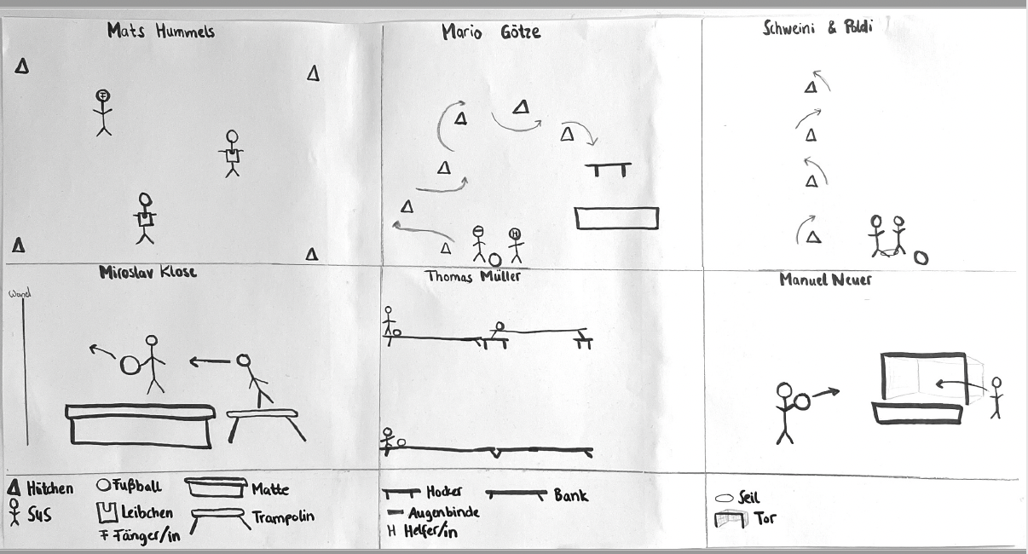
Organisation:
Die Stationsarbeit soll Kern einer doppelten Unterrichtsstunde sein und somit etwa 60 der 90 Minuten ausmachen. Vorangegangen ist eine Erwärmung und eine abschließende Reflexionsphase oder ein Cool-Down bietet sich an. Diese sind zwar nicht Gegenstand der Ausarbeitung, jedoch sollte eine Reflexionsphase definitiv in Betracht gezogen werden, damit die Schüler*innen reflektieren, ob (und wie) es sich lohnt, etwas zu wagen und welche Ängste vielleicht unbegründet waren. Eine Ergebnissicherung sollte gewährleistet sein.
Vor Beginn der Stationsarbeit sind die Stationen aufzubauen, wobei aufgrund der Komplexität des Aufbaus ein Lageplan vorgestellt werden sollte und die Schüler*innen in den Aufbau dieser durch Zuteilung seitens der Lehrkraft ermutigt werden sollten.
Die Stationen im Vorhinein zu erklären ist nicht nötig, da Stationskarten ausliegen.
Daraufhin sind die Gruppen so zu wählen, dass die Leistungsheterogenität der Klasse sich auch in den Kleingruppen widerspiegelt.
Hier bietet es sich z.B. an, die Lernenden der Größe nach in Linie aufzustellen, und bis sechs abzählen zu lassen. Selbstverständlich sind auch andere Zuteilungen legitim, deren Ergebnis ausgeglichene, heterogene Gruppen sind.
Zusätzlich sind die Schüler*innen auf die möglichen Gefahren hinzuweisen, die mit der Perspektive Wagnis (und den aufgebauten Stationen) einhergehen.
Die gebildeten Gruppen sind den Stationen zuzuordnen, das Rotationsprinzip (Uhrzeigersinn) gilt es zu erklären und ein auditives Signal für den Stationswechsel nach acht Minuten festzulegen.
“Fußball wagen wie die Weltmeister” von Universität Leipzig (Blum, Fix, Peter, Dinh, Meise) ist lizenziert unter einer Creative Commons Namensnennung - Weitergabe unter gleichen Bedingungen 4.0 International Lizenz.

Die Materialien sind der obigen Auflistung sowie der Übersichtsskizze zu entnehmen.
Sportbefreite Schüler*innen sollten während der Stationsarbeit bei den Stationen “Schweini & Poldi” oder “Manuel Neuer” eingesetzt werden, indem sie Bälle holen und bei der Durchführung der Bewegungsaufgabe behilflich sind bzw. Schiedsrichter*innen-Tätigkeit bei “Mats Hummels” übernehmen.
Die Heterogenität wurde durch verschiedenste Differenzierungen der Komplexität und

Intensität an den Stationen berücksichtigt. Außerdem beinhalten die Erklärvideos Schrift und Ton, um die Stationsarbeit möglichst barrierefrei zu gestalten.
Organisationsplan siehe “Raumskizze.”

Lehrplanverortung:
Die Stationsarbeit lässt sich an zwei Stellen im Lehrplan verorten:
Zum einen als aufbauende Stunde im Lernbereich 1 “Zielschussspiele” in den Jahrgangsstufen 7-10 (SMK, 2019. Lehrplan Sport Gymnasium, S. 12f.). Hierbei ist zu erwähnen, dass zuvor schon grundlegende Techniken und Taktiken des Fußballs thematisiert worden sein sollten, sodass die Stationsarbeit, vor allem, für das Ende einer Abschnittsplanung geeignet ist.
Zum anderen kann die Stationsarbeit im Lernbereich 2 “Eine Perspektive thematisieren” aufgegriffen werden (SMK, 2019. Lehrplan Sport Gymnasium, S. 51-54). Zu nennen wäre unter der Perspektive der Wagnis, der Zielbereich “Übertragen des bewussten Umgangs mit riskanten Situationen auf den Schulalltag und den Freizeitbereich”, wobei wir durch die Verbindung mit dem Fußball, besonders den Freizeitbereich in die Schulstunde thematisieren.
Literatur:
SMK Freistaat Sachsen (2019): Lehrplan Gymnasium Sport. url: http://lpdb.schule-sachsen.de/lpdb/web/downloads/2366_lp_gy_sport_2019_final.pdf?v2 (Stand: 20.05.2022).

“Fußball wagen wie die Weltmeister” von Universität Leipzig (Blum, Fix, Peter, Dinh, Meise) ist lizenziert unter einer Creative Commons Namensnennung - Weitergabe unter gleichen Bedingungen 4.0 International Lizenz.

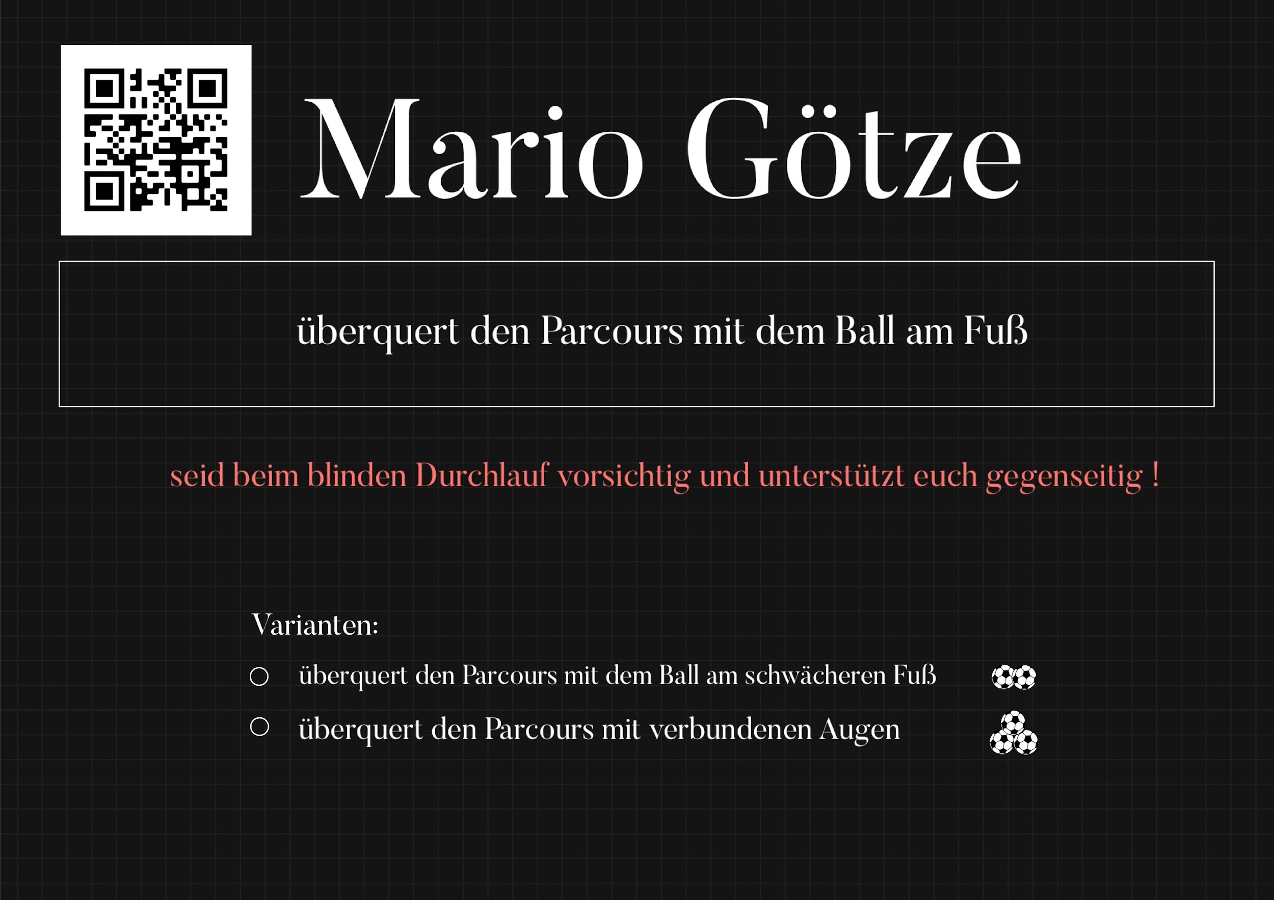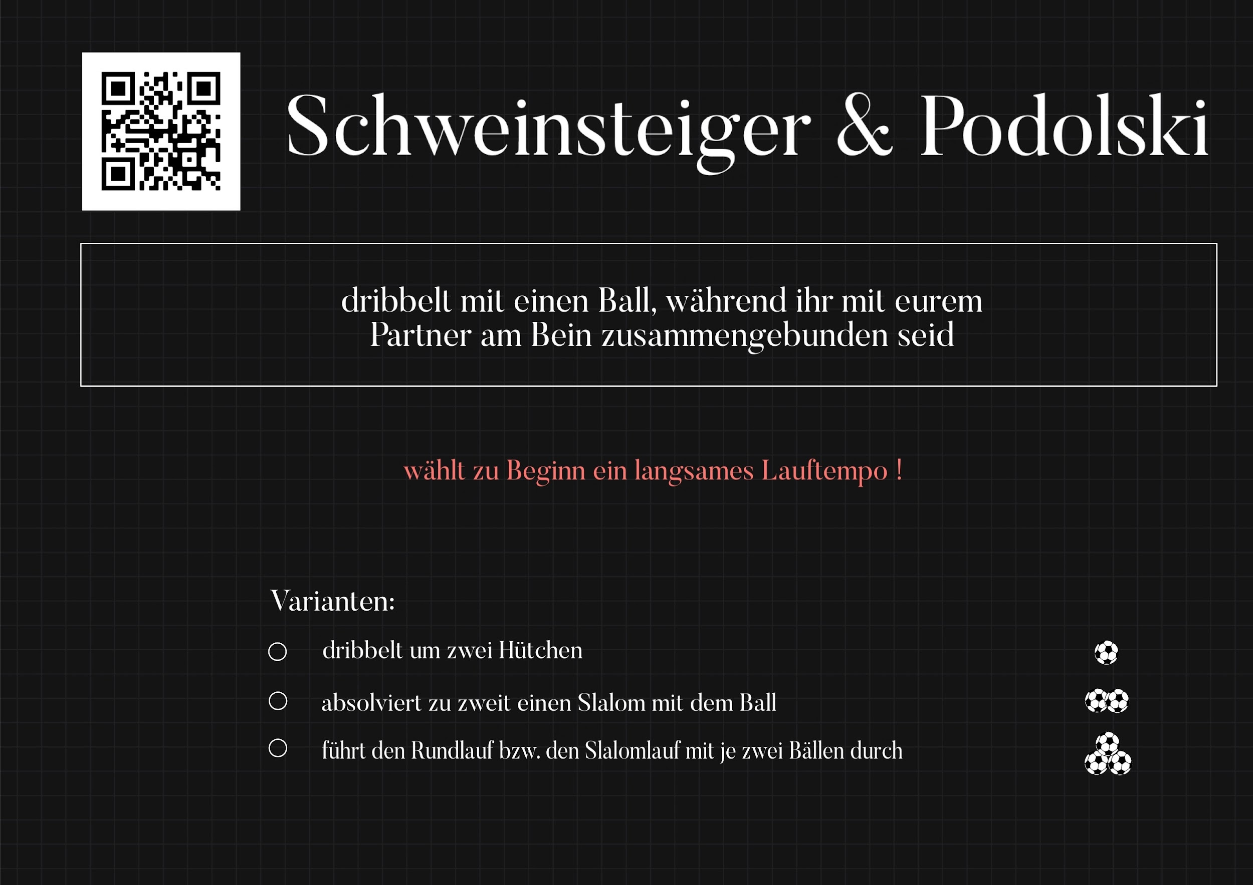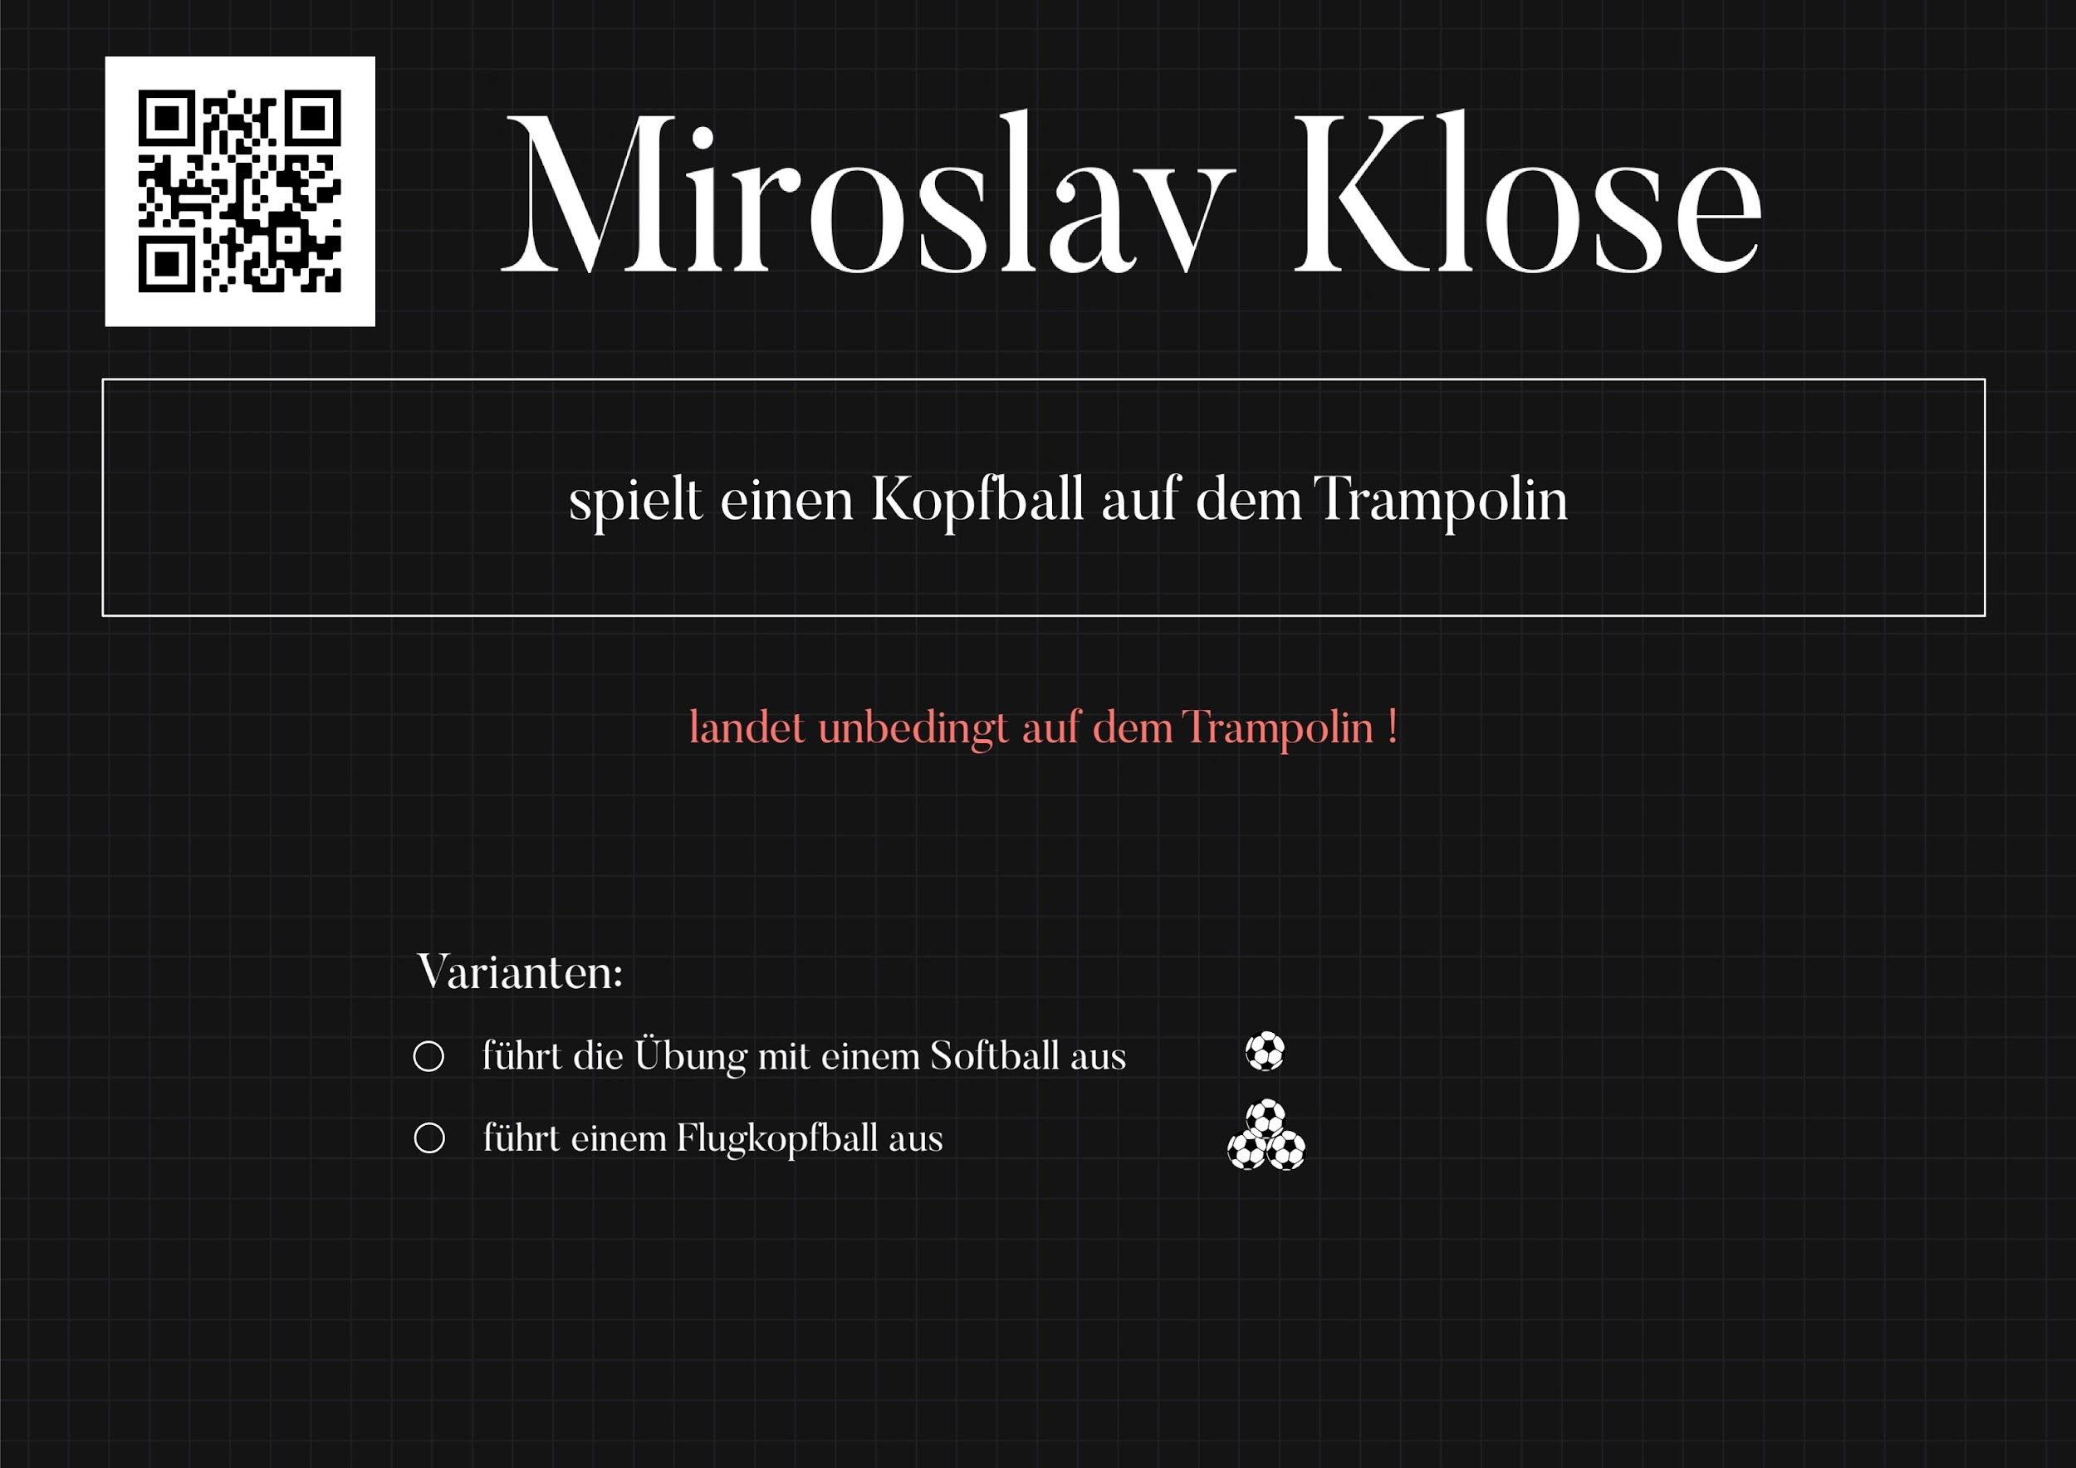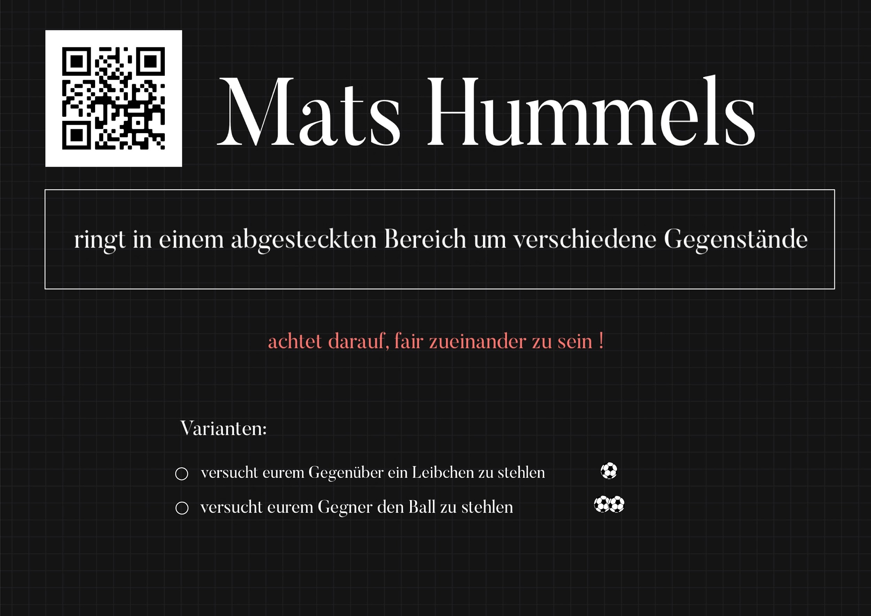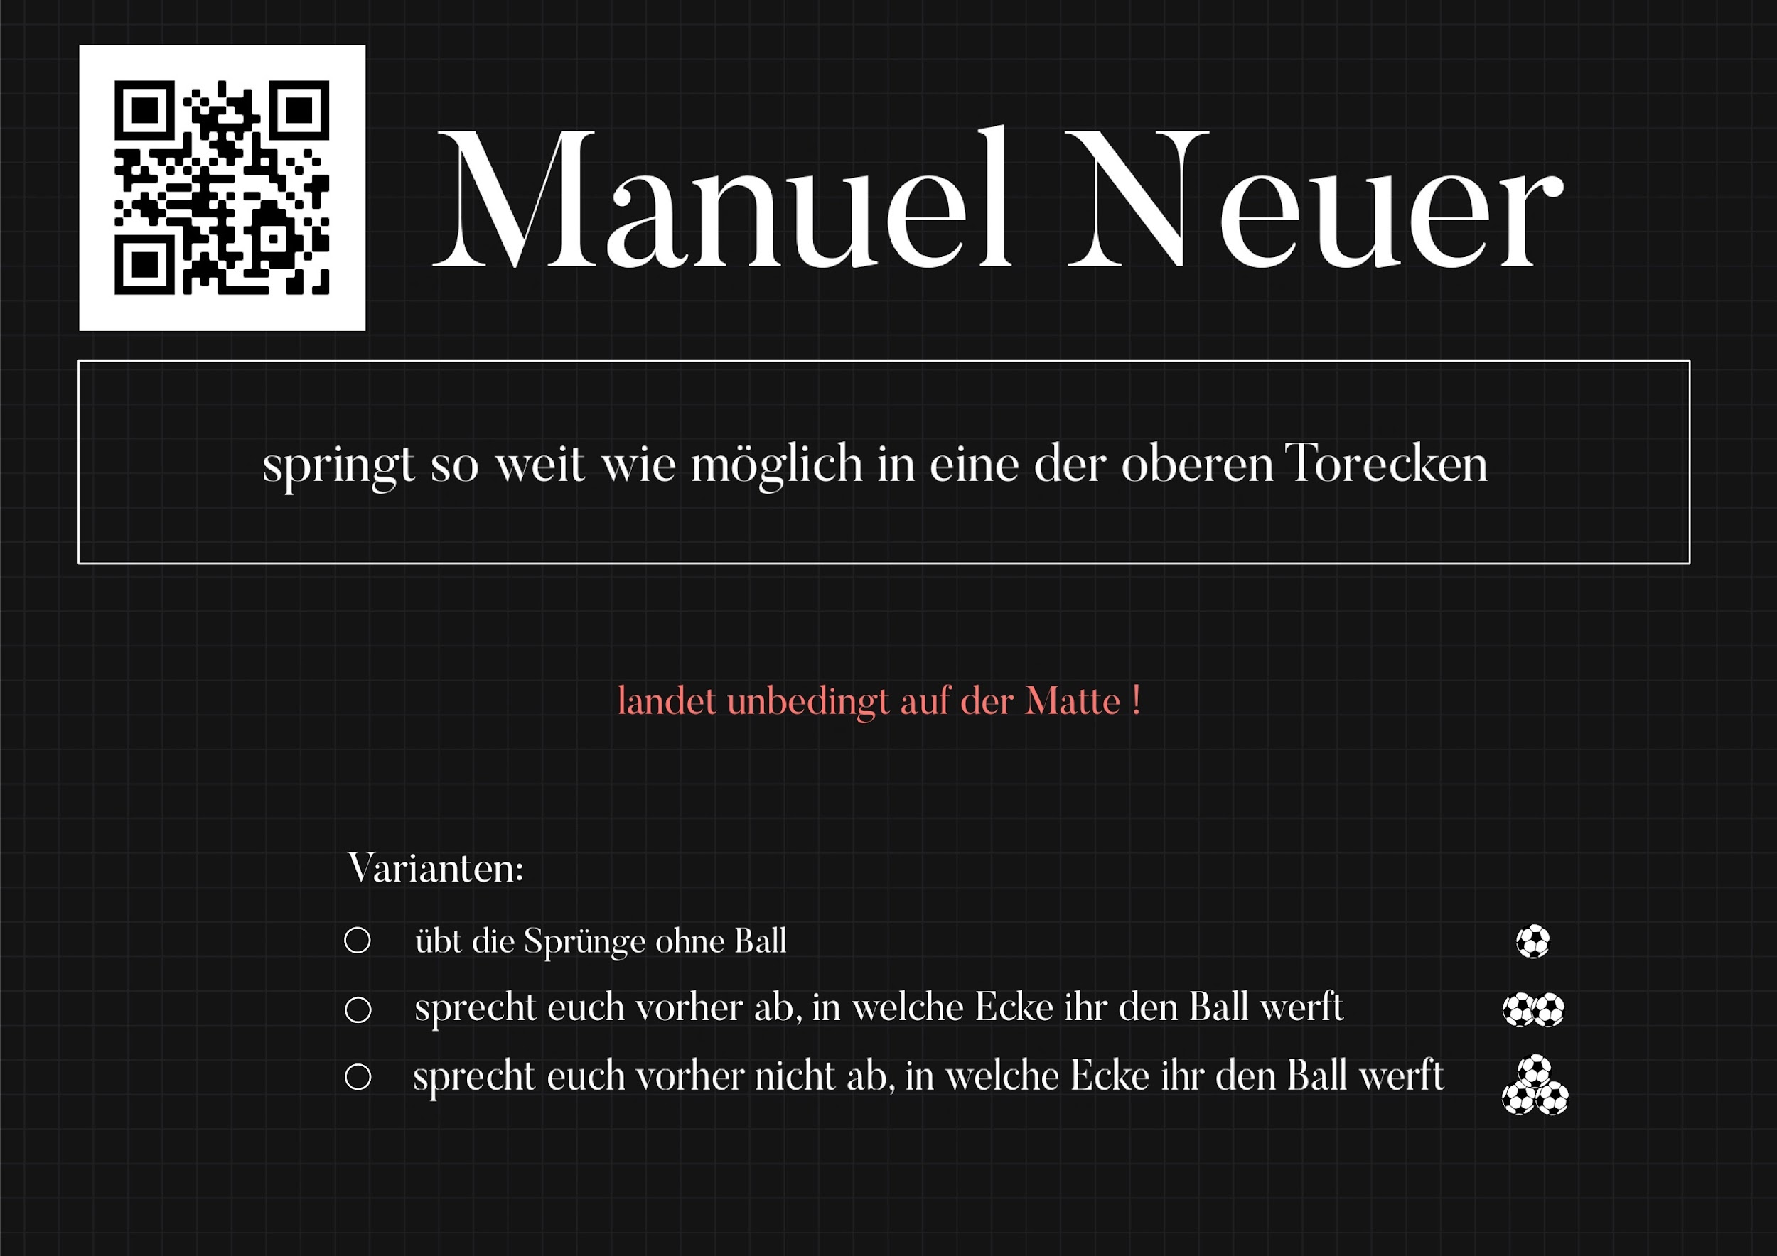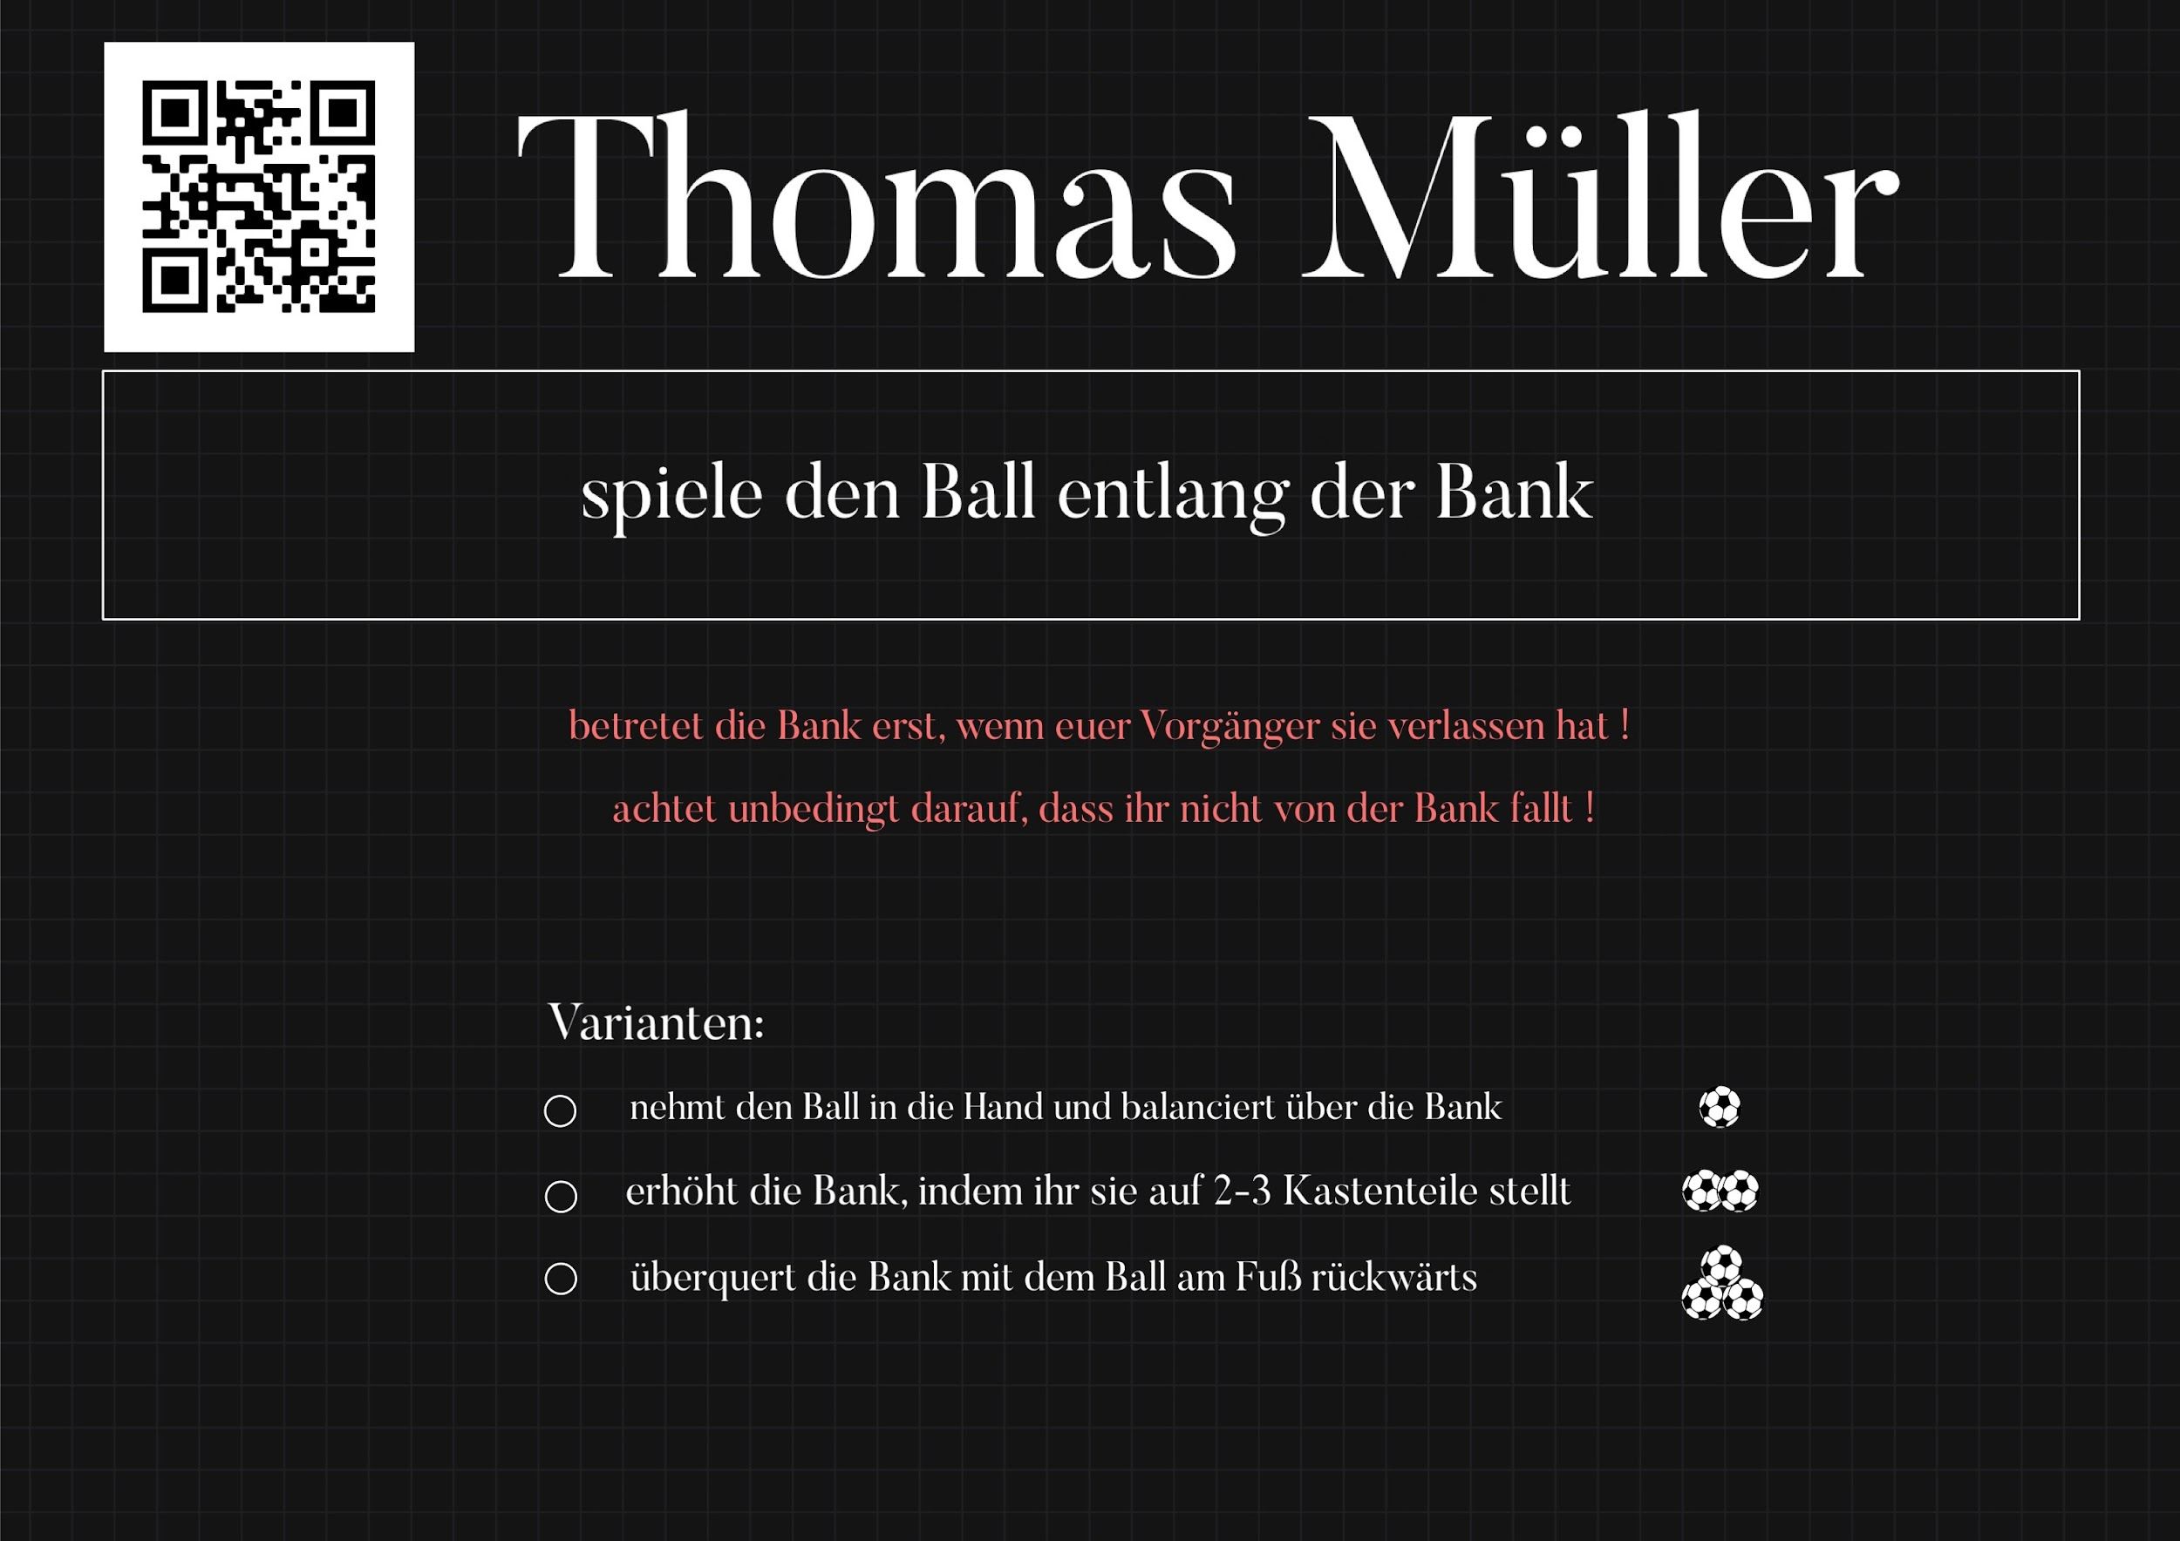
“Fußball wagen wie die Weltmeister” von Universität Leipzig (Blum, Fix, Peter, Dinh, Meise) ist lizenziert unter einer Creative Commons Namensnennung - Weitergabe unter gleichen Bedingungen 4.0 International Lizenz.

“Fußball wagen wie die Weltmeister” von Universität Leipzig (Blum, Fix, Peter, Dinh, Meise) ist lizenziert unter einer Creative Commons Namensnennung - Weitergabe unter gleichen Bedingungen 4.0 International Lizenz.

“Fußball wagen wie die Weltmeister” von Universität Leipzig (Blum, Fix, Peter, Dinh, Meise) ist lizenziert unter einer Creative Commons Namensnennung - Weitergabe unter gleichen Bedingungen 4.0 International Lizenz.

